Праздничная стенгазета ко Дню матери в группе №6 «Радуга»
День матери — постепенно входит в российские дома особо
красиво и незабываемо проходят различные мероприятия в детских
садах и школах, где дети дарят своим мамам не только добрые слова
и улыбки, но множество подарков, сделанных своими руками, и
специально подготовленные концертные номера.
Нам захотелось сделать
сюрприз для наших мам.
Для начала мы провели
беседу с детьми и
рассказали о празднике
предложили сделать
газету для мам дети
обрадовались и
согласились.
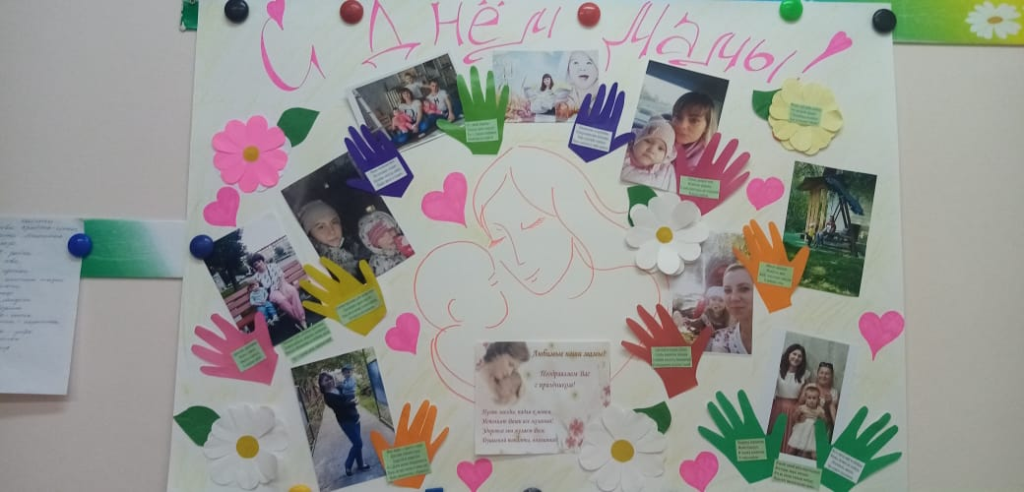

День Матери этот праздник – праздник вечности: из поколения в поколение для каждого человека мама – самый главный человек в жизни. Новый праздник - День Матери - постепенно приживается в России. Основанный Президентом Российской Федерации 30 января 1998 года, он празднуется в последнее воскресенье ноября. И хотя этот праздник отмечается всего восьмой год, но во все времена мама была и остается самым главным и близким человеком для каждого из нас. Официальное объяснение этого праздника таково. День матери отвечает лучшим традициям отношения россиян к материнству, объединяет все слои российского общества на идеях добра и почитания женщины-Матери. Кроме того, как считают многие, необходимо повышать статус женщины-матери. День матери - праздник сравнительно молодой. Он еще не имеет установившихся традиций, в семейном кругу его мало кто отмечает. Но, надеемся, что со временем значение этого дня возрастет, потому что по смыслу и содержанию это самый святой праздник. Во многих странах мира отмечают День матери. Например, США, Мальта, Дания, Финляндия, Германия, Италия, Турция, Австралия, Япония, Бельгия, Украина, Эстония празднуют его во второе воскресенье мая, Греция - 9 мая, а Белоруссия - 14 октября. Во многих странах мира отмечают День матери. Например, США, Мальта, Дания, Финляндия, Германия, Италия, Турция, Австралия, Япония, Бельгия, Украина, Эстония празднуют его во второе воскресенье мая, Греция - 9 мая, а Белоруссия - 14 октября. День Матери в Китае. День матери - праздник, ежегодно отмечаемый в Китае во второе воскресенье мая. Это день памяти о матерях, когда воздается должное их труду и бескорыстной жертве ради блага своих детей. В День матери китайцы поздравляют своих матерей, преподносят им цветы и подарки. В некоторых городах взрослые дети устраивают для матерей утренники с постановками, накрывают стол с обильным угощением для всех присутствующих. Матерей всегда отличали щедрость души, преданность, самопожертвование, любовь и великое терпение. И сегодня они бережно хранят семейный очаг, учат детей добру, взаимопониманию, нравственности. Становясь матерью, женщина открывает в себе лучшие качества: доброту, любовь и заботу. Становясь матерью, женщина открывает в себе лучшие качества: доброту, любовь и заботу. Среди многочисленных праздников, отмечаемых в нашей стране, День Матери занимает особое место. Это праздник, к которому никто не может остаться равнодушным. В этот день хочется сказать слова благодарности всем Матерям, которые дарят детям любовь, добро, нежность и ласку. Среди многочисленных праздников, отмечаемых в нашей стране, День Матери занимает особое место. Это праздник, к которoму никто не может остаться равнодушным. В этот день хочется сказать слова благодарности всем Матерям, которые дарят детям любовь, добро, нежность и ласку. Я – мама. Это много или мало? Я – мама. Это счастье или крест? И невозможно все начать сначала, И я молюсь теперь за то, что есть: За плач ночной, за молоко, пеленки, За первый шаг, за первые слова. За всех детей. За каждого ребенка. Я – мама! И поэтому права. Я – целый мир. Я – жизни возрожденье. И я весь свет хотела бы обнять. Я – мама. Мама! Это наслажденье Никто не в силах у меня отнять

Сколько бы хороших, добрых слов ни было сказано мамам, сколько бы поводов для этого ни придумали, лишними они не будут: «Спасибо вам!.. И пусть каждой из вас почаще говорят теплые слова ваши любимые дети! Пусть на их лицах светится улыбка и радостные искорки сверкают в глазах, когда вы вместе!»
Спасибо!

